Slam ex6
Student: asaf vitenshtein, 213223092
Github repo: https://github.com/asaflob/VAN_SLAM.git

6.1)

הbundle הראשון, (frames 0 to 10)
Relative rotation:
$$R=\left[\begin{matrix}0.999694 & 0.0243394 & -0.00433728 \\ -0.0243778 & 0.999662 & -0.00902629 \\ 0.00411612 & 0.00912926 & 0.99995\end{matrix}\right]$$
Relative translation:
$$t=[\begin{matrix}-0.119501 & -0.160452 & 8.16638\end{matrix}]$$
Relative covariance Matrix:
[ 4.192e-07, -3.219e-09, 3.510e-07, -7.743e-07, 6.860e-06, 2.397e-06 ]
[ -3.219e-09, 3.378e-07, -2.100e-07, -6.356e-06, -8.396e-07, 4.247e-06 ]
[ 3.510e-07, -2.100e-07, 1.655e-06, 1.914e-06, 1.140e-05, 2.426e-06 ]
[ -7.743e-07, -6.356e-06, 1.914e-06, 1.758e-04, -4.869e-06, -1.897e-04 ]
[ 6.860e-06, -8.396e-07, 1.140e-05, -4.869e-06, 1.651e-04, 4.063e-05 ]
[ 2.397e-06, 4.247e-06, 2.426e-06, -1.897e-04, 4.063e-05, 6.355e-04 ]
זו מטריצה 6X6
Code reference: line 102

Figure 1: the resulting frame locations as a 3D graph include the covariance of the locations.

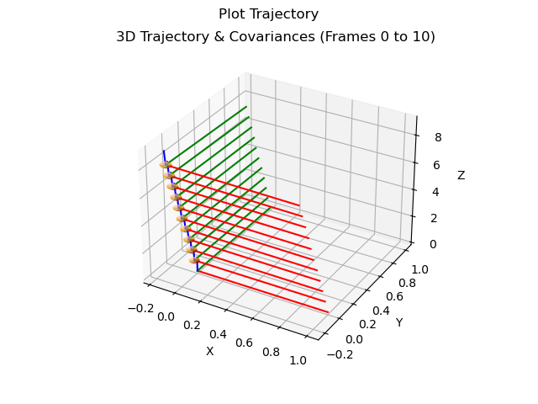
Code reference: line 114

6.2)

אתחול הגיוני למיקומי המצלמות בגרף pose graph הוא שרשור של הטרנספורמציות היחסיות שחישבנו קודם לכן. אני קובע את הפריים הראשון (העוגן) בראשית הצירים, כלומר במטירצת היחידה (0,0,0) ללא רוטציה, ולאחר מכן אני מחשב את המיקום הגלובלי של כל פריים עוקב על ידי composition של הpose היחסית הקודמת עם המיקום הגלובלי של הפריים הקודם.
השיטה הזאת מבטיחה שהניחוש ההתחלתי מקיים את כל האילוצים שהוגדרו לאורך המסלול בגרף. וכי Levenberg-marquardt רגיש לנקודת התחלה, אזי אתחול של שרשור האילוצים יוצר נקודת פתיחה טובה (שגיאה התחלתית 0) מה שמונע מהאלגוריתם להיתקע במינימום מקומי שגוי.
הנל, next_pose = initial_poses_dict[c0_key].compose(rel_pose), בשורה 407 בקוד.

Figure 2: the initial poses before the optimization
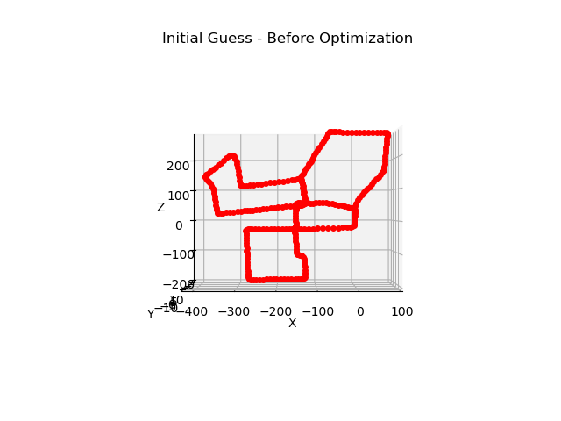
Code reference: line 265

Figure 3: the locations of the keyframes without covariance
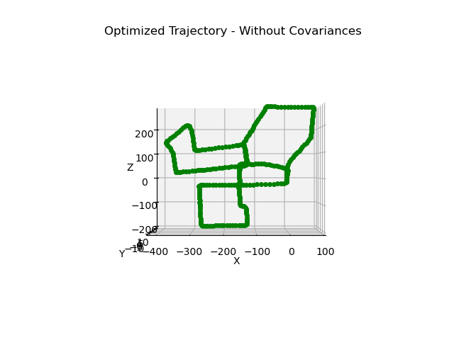
Code reference: line 283
לאופטימיזציה לא הייתה כמעט השפעה על המיקומים, מכיוון שהניחוש הראשוני, מורכב משרשור אילוצים, הוא כבר אופטימלי ואז האופטימיזציה לא נדרשת לתקן את הנל.
Error before the optimization: $2.62×{10}^{-16}$
Error after the optimization: $6.68 ×{10}^{-21}$
הערכים לא מפתיעים ושואפים לאפס כי הגרף הוא אותחל בצורה כזו שמקיימת את הפקטורים מראש.

Figure: the locations of the keyframes with the final marginal covariance
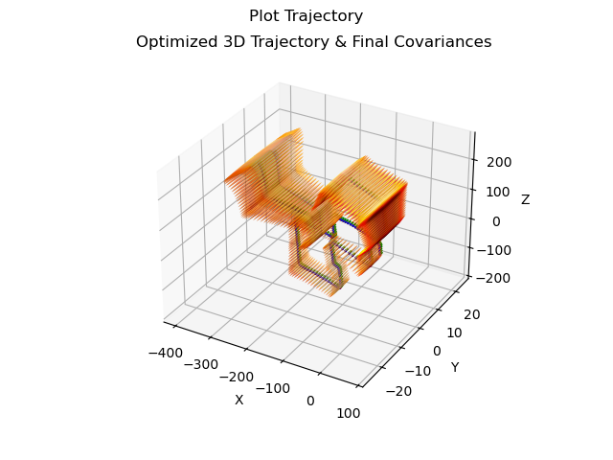
Code reference: line 293

